РОСЖЕЛДОР
Федеральное государственное бюджетное образовательное учреждение
высшего образования
«Ростовский государственный университет путей сообщения»
(ФГБОУ ВО РГУПС)
Тихорецкий техникум железнодорожного транспорта
(ТТЖТ – филиал РГУПС)

Андрусенко Т.Н.

МЕТОДИЧЕСКИЕ УКАЗАНИЯ ПО ВЫПОЛНЕНИЮ лабораторных РАБОТ и ПРАКТИЧЕСКИХ ЗАНЯТИЙ

Электротехника и электроника
для специальности
23.02.01 Организация перевозок и управление на транспорте ( по видам )

Тихорецк
2022
УТВЕРЖДАЮ
Заместитель директора
по учебной работе
________________2022г.
________________Н.Ю.Шитикова

Методические указания по выполнению лабораторных работ и практических занятий по дисциплине Электротехника и электроника разработаны для студентов очной и заочной формы обучения на основе федерального государственного образовательного стандарта среднего профессионального образования специальности 23.02.01 Организация перевозок и управление на транспорте (по видам), утвержденного приказом Министерства образования и науки РФ № 376 от 22.04.2014г.

Организация-разработчик: Тихорецкий техникум железнодорожного транспорта – филиал федерального государственного бюджетного образовательного учреждения высшего профессионального образования «Ростовский государственный университет путей сообщения»

Разработчик:
Т.Н.Андрусенко, преподаватель ТТЖТ - филиала РГУПС.

Рецензенты:
М.В.Ивакина, преподаватель ТТЖТ - филиала РГУПС.

Рекомендованы цикловой комиссией № 6 «Общепрофессиональные дисциплины». Протокол заседания № ___от _______2022 г

СОДЕРЖАНИЕ

1 ВВЕДЕНИЕ | стр.  4
3 ТЕМАТИЧЕСКИЙ ПЛАН ПРАКТИЧЕСКИХ И ЛАБОРАТОРНЫХ ЗАНЯТИЙ | 6
4 МЕТОДИЧЕСКИе УКАЗАНия | 7
5 ЛИТЕРАТУРА | 39

1 .ВВЕДЕНИЕ
Методические указания по выполнению лабораторных работ на основе рабочей программы дисциплины «Электротехника и электроника», предназначено для закрепления теоретических знаний и приобретения необходимых практических умений и навыков для специальности 23.02.01Организация перевозок и управление на транспорте ( по видам )
Основными целями лабораторных работ являются:
-экспериментальное подтверждение изученных теоретических положений;
-экспериментальная проверка формул, расчетов;
-ознакомление с методикой проведения экспериментов, исследований.
В процессе выполнения данных практических и лабораторных работ от студента требуется: закрепить теоретический материал, получить практические навыки в составлении электрических схем и подборе измерительной аппаратуры для опыта, овладеть техникой экспериментального исследования, а также приобрести навыки анализа результатов на основании полученных данных.
Данное методическое пособие имеет определенную структуру и состоит из 18 лабораторных. Каждая работа включает в себя:
-номер по порядку;
-тему работы;
-цель работы;
-вопросы для самопроверки.
-перечень необходимого оборудования для выполнения экспериментальной части работы;
-порядок выполнения работы с пошаговым описанием всех действий студента;
-конкретизацию выводов по работе;
-контрольные вопросы.
При выполнении работ схемы, таблицы, графики рекомендуется выполнять только карандашом с применением чертежных инструментов.
При вычерчивании схем должны соблюдаться стандартные обозначения.
После успешного выполнения лабораторной работы студент обязан представить преподавателю отчет о проделанной работе в письменном виде, который должен содержать следующие пункты:
-номер лабораторной работы;
-тема работы;
-цель работы;
-оборудование;
-схема опыта;
-таблица измерений и вычислений;
-основные расчетные формулы;
-выводы;
-ответы на контрольные вопросы.

2. Тематический план практических и лабораторных занятий

Наименование разделов профессионального модуля (ПМ), междисциплинарных курсов (МДК) и тем. | Наименование практических занятий | Объем часов
Раздел 1 Электротехника
Тема 1.2Электрические цепи постоянного тока | Лабораторная №1  Изучение правил эксплуатации амперметра, вольтметра и ваттметра. | 2
 | Лабораторная №2  Проверка закона Ома для участка цепи. | 2
 | Лабораторная №  Определение потери напряжения в проводах и КПД линии электропередачи | 2
Тема 1.4 Электрические цепи переменного тока | Лабораторная работа №4  Исследование цепи переменного тока с последовательным соединением резистора и катушки индуктивности.  Лабораторная работа №5  Исследование цепи переменного тока с последовательным соединением резистора и конденсатора.  Лабораторная работа №6  Исследование цепи переменного тока с параллельным соединением катушки индуктивности и конденсатора. | 2  2  2
Тема 1.5. Трехфазные цепи | Лабораторная работа №7  Исследование трехфазной цепи при соединении приемников энергии «звездой» | 2
Тема 1.6. Трансформаторы | Лабораторная работа №8  Испытание однофазного трансформатора | 2
Тема 1.7. Электрические измерения | Лабораторная работа №9  Расширение пределов измерения вольтметра и амперметра.  Лабораторная работа №10  Измерение мощности | 2  2
Тема 1.9. Электрические машины постоянного тока | Лабораторная работа №11  Испытание двигателя постоянного тока параллельного возбуждения | 2
Раздел 2. Электроника
Тема 2.1. Полупроводниковые приборы | Лабораторная работа №12  Определение параметров и характеристик полупроводникового диода.  Лабораторная работа №13  Исследование работы транзистора | 2  2
Тема 2.3.  Приборы и устройства индикации | Лабораторная работа №14  Изучение устройства и принципа работы осциллографа
Тема 2.4. Выпрямители и стабилизаторы | Лабораторная работа №15  Исследование работы схем выпрямления переменного тока  Лабораторная работа №16  Исследование работы схемы параметрического стабилизатора | 2  2
Тема 2.5. Электронные усилители | Лабораторная работа №17  Исследование работы усилителя низкой частоты | 2
Тема 2.6. Электронные генераторы | Лабораторная работа №18  Исследование работы транзисторного автогенератора типа LC | 2

3 Методические указания
Лабораторная работа №1
Проверка закона Ома для участка цепи
Цель: экспериментально проверить 2-й закон Кирхгофа, прививать навыки измерения электрических величин
Оборудование: комбинированный измерительный прибор Ц4342 или 43101, инструкционные карты, стенд К4682; ЛС НТЦ -07 “ТОЭ”.
Вопросы для самопроверки:
-электрическая цепь, её элементы и их назначение;
-параметры электрической цепи;
-закон Ома для участка цепи и полной цепи( формула и формулировка);
-1закон Кирхгофа;
Порядок выполнения

- Собрать цепь по схеме (рис.1) и подключить ее к источнику постоянного тока 0-15 В.
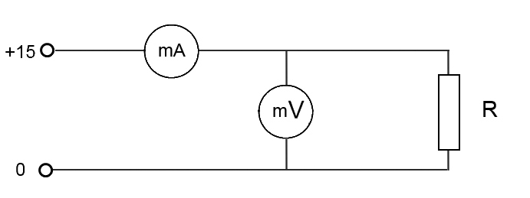
Рис.3
- Ступенчато изменяя напряжение от 4 до 20 В на входе цепи снять показания приборов и результаты занести в таблицу 3.
- Определите величину сопротивления по данным эксперимента.

Таблица 3
№ опыта | U, B |  | I, mA | R, кOм | R_{СР} кОм | $η,$ %
1
2
3
4

R = U / I
4. Определить средне измеренное значение сопротивления.
R_{СР} = (R₁ + R₂ + R₃ + R₄)/4
5. Определить величину относительной погрешности экспериментов
$η$ = 100% * (R^{T} - R_{СР}) / R^{T}
Контрольные вопросы
- Чему равна Э.Д.С источника при наличии тока в цепи?
- Для каких цепей справедлив закон Ома?
- От чего зависит коэффициент пропорциональности(удельная электрическая проводимость) ?

Лабораторная работа №2
Проверка свойств электрической цепи с последовательным и параллельным соединением резисторов
Цель: опытным путем проверить справедливость закона Ома для участка цепи и основных формул для расчета последовательного и параллельного соединения резисторов.

Оборудование: источник постоянного тока – 30В; магазин сопротивлений – 3шт.; вольтметр – (0 ÷ 30) В; амперметр – (0 ÷ 2) А; реостат – (0 ÷ 200) Ом; ЛС НТЦ -07 “ТОЭ”.
Вопросы для самопроверки:
- электрическая цепь, её элементы и их назначение;
- параметры электрической цепи;
- виды соединений резисторов и их определение;
- основные отличительные особенности последовательного и параллельного соединения резисторов;
- закон Ома для участка цепи и полной цепи (формула и формулировка);
- первый закон Кирхгофа, понятие узла, ветви, контура электрической цепи;
- понятие мощности в цепях постоянного тока, расчетная формула, единицы измерения;
- понятие короткого замыкания и обрыва в электрической цепи.
Порядок выполнения
1. Определить размещение приборов на столе.
2. Собрать электрическую цепь согласно предложенной схеме (рис. 4)
3. Установить заданные преподавателем параметры всех элементов схемы.
Напряжение источника: U = 30 В.
Сопротивление резисторов (магазинов): R₁ = 15 Ом; R₂ = 20 Ом; R₃ = 25 Ом.

Опыт №1
4. Предъявить собранную схему для проверки преподавателю.

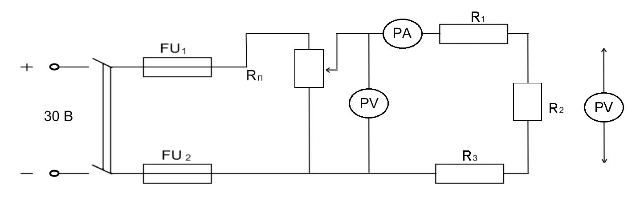
Рис. 4. Схема последовательного соединения резисторов
5. Включить источник питания и произвести необходимые измерения, результаты которых занести в табл. 4.
Таблица 4
Последовательное соединение резисторов
№ опыта | Участок цепи | Измерено |  | Вычислено |  | Примечание
№ опыта | Участок цепи | U, B | I, A | R, Ом | P, Вт | Примечание
1 | Резистор R₁
1 | Резистор R₂
1 | Резистор R₃
1 | Вся цепь
2 | Резистор R₁ |  |  |  |  | Замкнуть накоротко резистор R₂
2 | Резистор R₂ |  |  |  |  | Замкнуть накоротко резистор R₂
2 | Резистор R₃ |  |  |  |  | Замкнуть накоротко резистор R₂
2 | Вся цепь |  |  |  |  | Замкнуть накоротко резистор R₂
6. Отключить источник питания.
7. Произвести необходимые расчеты по формулам:
R₁ = U₁ / I₁; R₂ = U₂ / I₂; R₃ = U₃ / I₃; R = U / I;
P₁ = U₁ / I₁; P₂ = U₂ / I₂; P₃ = U₃ / I₃; P = U / I;
где R₁ , R₂, R₃ – сопротивления первого, второго и третьего резисторов (магазинов сопротивлений) соответственно; U₁, U₂, U₃ – напряжения на первом, втором и третьем резисторах соответственно; U – напряжение во всей цепи; I – ток во всей цепи; P – мощность всей цепи; P₁, P₂, P₃ – мощности на первом, втором и третьем резисторах соответственно.
8. Расчеты занести в табл. 4.
Опыт №2
9. В исходной цепи (см. рис. 5.) произвести короткое замыкание резистора R₂
10. Повторить пункты 4-8
11. Собрать электрическую цепь согласно предложенной схеме (рис. 5).

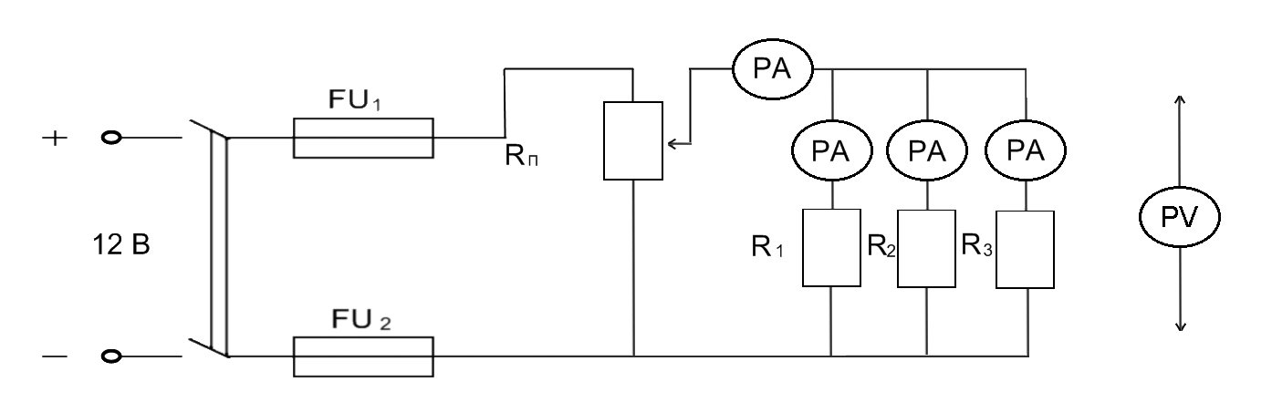
Рис. 5. Схема параллельного соединения резисторов
Опыт №3
12. Установить заданные преподавателем параметры всех элементов схемы.
Напряжение источника: U = 12 B.
Сопротивление резисторов (магазинов): R₁ = 15 Ом; R₂ = 20 Ом; R₃ = 25 Ом.
13. Предъявить собранную схему для проверки преподавателю.
14. Включить источник питания и произвести необходимые измерения, результаты которых занести в табл. 5.
15. Отключить источник питания.
16. Произвести необходимые расчеты по формулам:
R₁ = U / I₁; R₂ = U / I₂; R₃ = U / I₃; R = U / I;
g₁ = 1 / R₁; g₂ = 1 / R₂; g₃ = 1 / R₃; g = 1 / R;
P₁ = U₁ I₁; P₂ = U₂ I₂; P₃ = U₃ I₃; P = U I;

где R₁ , R₂, R₃ – сопротивления первого, второго и третьего резисторов (магазинов сопротивлений) соответственно; U – напряжение во всей цепи; I₁, I₂, I₃ – токи в первой, второй и третьей ветвях соответственно; I – ток во всей цепи; g₁, g₂, g₃ – проводимости первой, второй и третьей ветви соответственно; P₁ , P₂, P₃ – мощности первой, второй и третьей ветви соответственно; P – мощность всей цепи.

Таблица 5
Параллельное соединение резисторов
№ опыта | Участок цепи | Измерено |  | Вычислено |  | Примечание
№ опыта | Участок цепи | U, B | I, A | R, Ом | P, Вт | Примечание
3 | Резистор R₁ |  |  |  |  | R₃ > R₂ > R₁
3 | Резистор R₂ |  |  |  |  | R₃ > R₂ > R₁
3 | Резистор R₃ |  |  |  |  | R₃ > R₂ > R₁
3 | Вся цепь |  |  |  |  | R₃ > R₂ > R₁
4 | Резистор R₁ |  |  |  |  | R₁ ≈ R₂ ≈ R₃
4 | Резистор R₂ |  |  |  |  | R₁ ≈ R₂ ≈ R₃
4 | Резистор R₃ |  |  |  |  | R₁ ≈ R₂ ≈ R₃
4 | Вся цепь |  |  |  |  | R₁ ≈ R₂ ≈ R₃
5 | Резистор R₁ |  |  |  |  | R₃ отключен
5 | Резистор R₂ |  |  |  |  | R₃ отключен
5 | Резистор R₃ |  |  |  |  | R₃ отключен
5 | Вся цепь |  |  |  |  | R₃ отключен
17. Расчеты занести в табл.5.
Опыт №4
18. В исходной цепи (рис. 5) установить сопротивления всех резисторов равными R_{3.}
19. Повторить пункты 13-17.
Опыт №5
20. В исходной цепи (рис. 5) отключить резистор R_{3.}
21. Повторить пункты 13-17.
22. Разобрать электрическую цепь.
23. На основании опытных данных и расчетов сделать выводы:
- о справедливости закона Ома для участка цепи;
- о справедливости закона Кирхгофа для узла электрической цепи;
- о различиях заданных параметров резисторов и расчетных значений сопротивлений резисторов;
- о справедливости основных свойств последовательного и параллельного соединения резисторов;
- о величине силы тока в электрической цепи при уменьшении общего числа резисторов (основании опытов №1 и 2);
- о величине силы тока в электрической цепи при уменьшении общего числа резисторов (основании опытов №3, 4 и 5);
Контрольные вопросы
1. Почему при последовательном соединении резисторов величина силы тока на всех элементах в цепи имеет одинаковые значения?
2.Почему при параллельном соединении резисторов разность потенциалов на всех элементах цепи имеет одинаковое значение?
3. Если несколько резисторов с разными по величине значениями сопротивлений соединить последовательно, то на каком из них будет большее падение напряжения?
4. Если несколько резисторов с разными по величине значениями сопротивлений соединить последовательно, то на каком из них будет больший ток?
5. Как определить проводимость ветвей и эквивалентную проводимость цепи при параллельном соединении резисторов?
6. Как определить эквивалентную проводимость цепи при последовательном соединении резисторов?
7. Укажите все возможные расчетные формулы для определения мощности резисторов.

Лабораторная работа №3
Определение потери напряжения в проводах и КПД линии электропередачи.
Цель: исследовать модель линии электропередачи опытным и аналитическим путем, определить падение напряжения в провода при передаче электроэнергии на расстояние; выяснить, какое влияние оказывает нагрузка линии на напряжение приемника.
Оборудование: источник постоянного тока – 12 В; провода макета двухпроводной линии ЛЭП: D 4÷6 мм, L = 10÷15 м, ϸ = 0,44 Оммм²/м(нихром); вольтметр – (0÷20) В, 2 шт.; амперметр – (0÷1) А; реостат – (0÷200) Ом; однополюсный выключатель; ЛС НТЦ -07 “ТОЭ”.

Вопросы для самопроверки:
- зависимость сопротивления проводника от материала и его геометрических параметров;
- понятия потери напряжения (падения напряжения) и мощности потерь, их допустимые значения;
- КПД линии электропередачи.
Порядок выполнения
1. Определить размещение приборов на столе.
2. Собрать электрическую цепь согласно предложенной схеме (рис.6).
3.Установть заданные преподавателем параметры всех элементов схемы.
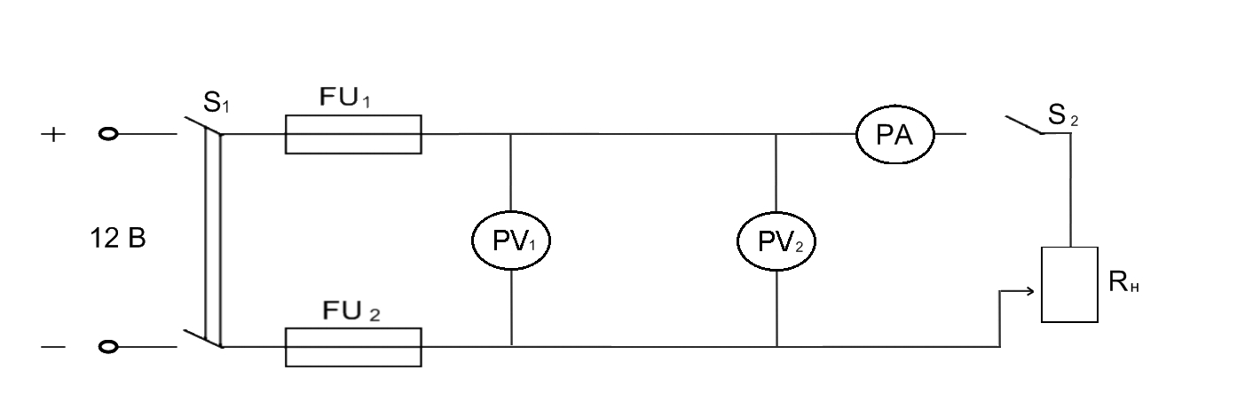
Рис.6 Схема модели линии электропередачи
Напряжение источника: U = 12 B.
Сопротивление нагрузки: Rн = 200 Ом.
4. Предъявить собранную схему для проверки преподавателю.
5. Включить источник питания при разомкнутом ключе S₂ (Холостой ход) и произвести необходимые изменения, результаты которых занести в табл. 6.
Таблица 6
№ опыта | Измерено |  |  | Вычислено
№ опыта | I,  А | U₁,  В | U₂,  В | R_{л},  Ом | R_{н},  Ом | P₁,  Bт | P₂,  Bт | P’,  Bт | P”,  Bт | U’,  B | U”,  B | ε,  % | n,  %

6. Отключить источник питания.
7. Произвести необходимые расчеты по формулам:
S = $π∙D$² / 4; P₁ = U₁ $∙I$; $∆U=U$₁ – $U$₂; n = (U₂ / U₁) 100;
R_{л} = $ρ∙2∙L /S;$ P₂ = U₂ I; $∆U"=I∙R$; $ε=(∆U/U_{1})∙100\%$;
R_{н} = U₂ / I; $∆P^{'}= P_{1}$-$P_{2}$;
$$∆P"=I^{2}∙R$$
где S – сечение провода линии электропередачи; $π$ = 3,14; D – диаметр провода линии электропередачи; U₁ – напряжение источника питания; I – сила тока в линии; $∆U$ - потери напряжения в линии электропередачи; U₂ – напряжение на потребителе; n – КПД линии электропередачи; R_{л} – сопротивление линии; $ρ$ - удельное сопротивление материала линии (табличное данное, в зависимости от материала линии); L – длина провода линии электропередачи; $ε$ - относитьельная потеря напряжения в линии электропередачи; Rн – сопротивление нагрузки; $∆P$ – потери мощности в линии электропередачи.
8.Расчеты занести в табл. 6.
9. При полностью введенном сопротивлении реостата R_{н} замкнуть ключ S₂ и, постепенно уменьшая сопротивление до нуля (короткое замыкание), произвести необходимые измерения (при изменении тока через 0,1 – 0,3 А), результаты которых занести в табл. 6.
10. Повторить пункты 6-8.
11. Разобрать электрическую цепь.
12. Построить (в одних координатных осях) графики зависимости напряжений, мощностей и КПД от силы тока в линии.
13. На основании опытных данных, расчетов и графиков сделать выводы:
- о способах уменьшения потери напряжения в проводах линии электропередачи;
- о зависимости потери мощности от силы тока в линии;
- о зависимости КПД линии от величины нагрузки;
- о недостатке при работе ЛЭП при неизменном значении напряжения станции и больших мощностях.
Контрольные вопросы
- От каких факторов зависят потери напряжения в ЛЭП?
- Почему потеря напряжения в проводах считается отрицательным явлением?
- Почему с увеличением длины ЛЭП необходимо повышать ее рабочее напряжение?
- Какие процессы имеют месть в ЛЭП при ее работе в режиме низменного тока?

Лабораторная работа №4
Исследование цепи переменного тока с последовательным соединением активного сопротивления и индуктивности

Цель занятия: Экспериментально проверить влияние индуктивности катушки на параметры цепи переменного тока.

Оборудование:лабораторный стенд: резистор, катушка индуктивности, амперметр, вольтметр, омметр; инструкционные карты.

Краткие теоретические сведения

Реальнаякатушка любого электротехнического устройства имеет два параметра: активное сопротивление rи индуктивность L. Поэтому в схеме замещения реальную катушку можно представить активным rи реактивным Lэлементами, соединенными последовательно. Мгновенное значение тока в цепи с последовательным соединением активного сопротивления rи индуктивности Lзависит не только от приложенного напряжения и, сопротивления r, но и от возникающей в цепи ЭДС самоиндукции
$$e_{L}=-L\frac{di}{dt}$$
Напряжение U_{а} = Ir называется активным напряжением, а $U_{L}=L\frac{di}{dt}$ - реактивным.

Порядок выполнения

- Собрать цепь по схеме.
Рисунок 6 – Схема электрической цепи

- Установить регулятор индуктивности L1.1 в положение 3. Подключить к катушке омметр. Измерить активное сопротивление катушки при разомкнутой цепи в положении регулятора L1.1 - 3, 4, 5, 6. Записать r_{к}в таблицу.
Подать на вход цепи напряжение 50 В. Провести измерения тока I и напряжения всей цепи U и на участках U_{R} , U_{K .}
- Увеличить индуктивность катушки. Произвести замеры, установив регулятор индуктивности в положение L1.1 - 3, 4, 5, 6. Данные записать в таблицу.

Таблица 6 – Результаты измерений и расчетов.
№ | Замеры |  |  |  |  |  | Расчеты
 | f | U | U_{R} | U_{K} | I | r_{K} | Z | R | R_{ОБ} | X_{K} | L | cosφ | φ | P | Q | S
 | Гц | В | В | В | А | Ом | Ом | Ом | Ом | Ом | Гн |  | град | Вт | ВАр | ВА
1
2
3
4

- Рассчитать параметры цепи, используя расчетные формулы. Результаты расчетов занести в таблицу.
Полное сопротивление цепи
Активное сопротивление резистора
Активное сопротивление цепи R_{ОБ} =R + r_{K} ;
Индуктивное сопротивление цепи
Индуктивность катушки
Коэффициент мощности цепи
Угол сдвига фаз между током и напряжением ;
Активная мощность цепи P = I²R_{ОБ} ;
Реактивная мощность цепи Q = I²X_{K} ;
Полная мощность цепи S = UI
- По результатам измерений построить векторные диаграммы токов и напряжений

Контрольные вопросы

- Какими сопротивлениями обладает катушка индуктивности?
- Как можно изменить индуктивность катушки?
- Как увеличение индуктивности катушки отражается на ее сопротивлении? Обоснуйте.
- Как увеличение индуктивности катушки отражается на величине тока в цепи? Обоснуйте.
- Как увеличение индуктивности катушки отражается на мощности активной, реактивной и полной? Обоснуйте.

Содержание отчета

- Собрал цепь по схеме.

- Установил регулятор индуктивности L1.1 в положение 3. Подключил к катушке омметр. Измерил активное сопротивление катушки при разомкнутой цепи в положении регулятора L1.1 - 3, 4, 5, 6. Записалr_{к}в таблицу.
- Подал на вход цепи напряжение __________. Провел измерения тока I и напряжения всей цепи U и на участках U_{R} , U_{K .}
- Увеличил индуктивность катушки. Произвел замеры, установив регулятор индуктивности в положение L1.1 - 3, 4, 5, 6. Данные записал в таблицу.

Таблица 6 – Результаты измерений и расчетов.
№ | Замеры |  |  |  |  |  | Расчеты
 | f | U | U_{R} | U_{K} | I | r_{K} | Z | R | R_{ОБ} | X_{K} | L | cosφ | φ | P | Q | S
 | Гц | В | В | В | А | Ом | Ом | Ом | Ом | Ом | Гн |  | град | Вт | ВАр | ВА
1
2
3
4

- Рассчитал параметры цепи, используя расчетные формулы. Результаты расчетов записал в таблицу.
Z = - ___________________________________________________________
R = - ___________________________________________________________
R_{ОБ} = - __________________________________________________________
Х_{К} = - ___________________________________________________________
L = - ___________________________________________________________
cosφ = - __________________________________________________________
φ = - ___________________________________________________________
P = - ___________________________________________________________
Q = - ___________________________________________________________
S =- ____________________________________________________________
- По результатам измерений построил векторные диаграммы токов и напряжений.
Масштаб
m_{I} = ________ , m_{U} = ___________

Выводы.

Лабораторная работа №5
Исследование цепи переменного тока с последовательным соединением конденсатора и резистора
Цель: исследовать неразветвленную цепь переменного тока на подтверждение основных расчетных формул; построить векторную диаграмму тока и напряжений, треугольники сопротивлений и мощностей при последовательном соединении элементов цепи.
Оборудование: источник переменного тока – 30 В; вольтметр – (0÷30) В; амперметр - (0÷2) А; ваттметр; магазин сопротивлений; магазин емкостей; ЛС НТЦ -07 “ТОЭ”.
Вопросы для самопроверки:
- понятия активного и реактивного сопротивлений цепи, формулы для из расчета;
- понятия активной и реактивной мощностей цепи, формулы для из расчета;
- понятия полного сопротивления и мощности в цепях переменного тока мощности в цепях переменного тока;
- правила построения временных и векторных диаграмм;
- понятие начальной фазы и сдвига фаз.
Порядок выполнения
1. Определить размещение приборов на столе.
2. Собрать электрическую цепь согласно предложенной схеме (рис.10).
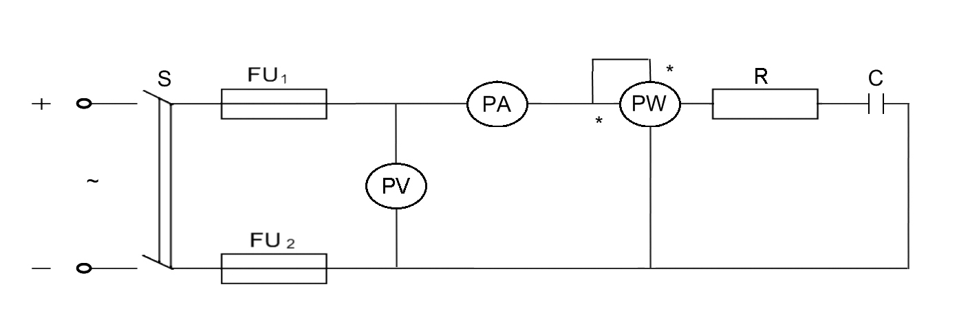
Рис.10 Схема неразветвленной цепи переменного тока с активным сопротивлением и емкостью
3. Установить заданные преподавателем параметры всех элементов схемы.
Напряжение источника: U = 30В.
Активное сопротивление: R = 28 Ом.
Емкость конденсатора (батареи конденсаторов): С = 212 мкФ.
4.Предьявить собранную схему для проверки преподавателю.
5. Включить источник питания и произвести необходимые измерения, результаты которых занести в табл. 9.

Таблица 9
№ опыта | Измерено |  |  | Вычислено
№ опыта | U,В | I,А | P,Вт | Хс, Ом | Z, Ом | Cos $φ$ | U_{R}, B | U_{C}, B | S, B$∙$ A | Q_{C}, вар | $φ$,град

6. Отключить источник питания.
7. Произвести необходимые расчеты по формулам:
Хс = 1 / (2$∙π∙f∙C$); U_{R} = I$∙$ U; cos $φ$ = R / Z;
Z = U / I; U_{С} = I $∙$ X_{C}; Q_{C} = I² $∙$ X_{C}; $φ$ = arcos R/Z,
где Хс – емкостное (реактивное) сопротивление; $π$ = 3.14; $f$ - частота тока (50 Гц); С- электроемкость конденсатора; U_{R} - падение напряжения на активном сопротивлении; I – сила тока в цепи; R – активное сопротивление; S – полная мощность цепи; cos $φ$ – коэффициент мощности; Z – полное сопротивление цепи; U – напряжение источника питания; U_{С} – падение напряжения на реактивном сопротивлении; Q_{C} – емкостная (реактивная) мощность цепи; $φ$ - сдвиг фаз.
8. Расчеты занести в табл. 9.
9. Изменить исходные параметры цепи.
Емкость конденсатора (батареи конденсаторов): С = 71 мкФ.
10. Повторить пункты 4-8.
11. Изменить исходные параметры цепи:
Емкость конденсатора (батареи конденсаторов): С = 25 мкФ.
12. Повторить пункты 4-8.
13. Изменить исходные параметры цепи:
Активное сопротивление: R = 250 Ом; емкость конденсатора (батареи конденсаторов): С = 121 мкФ.
14. Повторить пункты 4-8.
15. Изменить исходные параметры цепи:
Емкость конденсатора (батареи конденсаторов): С = 71 мкФ.
16. Изменить исходные параметры цепи:
Емкость конденсатора (батареи конденсаторов): С = 25 мкФ.
17.Разобрать электрическую цепь.
18. На основании опытных данных и расчетов сделать вывод о характере изменения тока, мощности, падения напряжения на участках цепи в зависимости от изменения активно и емкостного сопротивлений.
19. По результатам первого опта (на миллиметровой бумаге) в масштабе построить векторную диаграмму тока и напряжений.
Контрольные вопросы
- Как изменяется соотношение падений напряжения на активном емкостном элементах цепи при изменении активного сопротивления? Емкости?
- Как изменяется падение напряжения на активном и емкостном элементах цепи, если изменить частоту сети при прочих неизменных параметрах?
- Почему ток в цепи с емкостью опережает по фазе напряжения на ${90}^{0}$?

Лабораторная работа №6
Исследование цепи переменного тока с параллельным соединением катушки индуктивности и конденсатора
Цель: исследовать разветвленную цепь переменного тока на подтверждение основных расчетных формул; экспериментально подтвердить условие резонанса токов.
Оборудование: источник переменного тока – 30 В; вольтметр – (0÷30) В; амперметр - (0÷3) А; ваттметр; катушка индуктивности с сердечником; магазин емкостей; ЛС НТЦ -07 “ТОЭ”.

Вопросы для самопроверки:
- понятия активного и реактивного проводимости, формулы для их расчета;
- понятия резонанса тока, условие его получения.
Порядок выполнения
1. Определить размещение приборов на столе.
2. Собрать электрическую цепь согласно предложенной схеме (рис. 9).

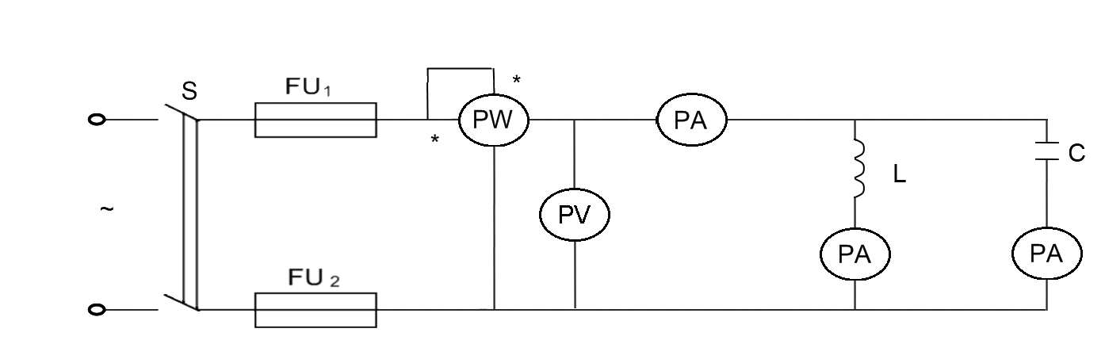
Рис. 9. Схема параллельного соединения катушки индуктивности и конденсатора
4. Установить заданные преподавателем параметры всех элементов схемы.
Напряжение источника: U = 30 В.
Катушка индуктивности без сердечника.
Емкость конденсатора (батареи конденсаторов): С = 121 мкФ.
4.Предьявить собранную схему для проверки преподавателю.
5. Включить источник питания и произвести необходимые измерения, результаты которых занести в табл.8.
Таблица 8
№ опыта | Измерено |  |  |  |  | Вычислено
№ опыта | P,  Bт | U₂,  В | I,  А | I,  А | I₂,  A | Z₁,  Ом | R_{к},  Ом | X₁,  Ом | G₁,  См | $b$₁,  См | Х_{С},  Ом | $b$_{С},  См | I_{ai},  B | I_{Pi},  % | Cos $φ$

6. Отключить источник питания.
7. Произвести необходимые расчеты по формулам:
Z = $U$ / I; G₁ = R_{k} $∙Z_{1}^{2}$; I_{a1} = U / G₁;
Z = $U$ / I; b_{L} = X_{L} $∙Z_{1}^{2}$; I_{P1} = U / b_{L};
R_{K} = $P$ / $I_{1}^{2}$; b_{C} = X_{L} $∙Z_{2}^{2}$; cos$φ$ = R_{k} / Z;
X_{L} = $\sqrt{Z_{1}^{2}- R_{k}^{2}}$
X_{C} = U / I₂
где Z, Z₂, Z₃ – полное сопротивление цепи, первой и второй ветви соответственно; U – напряжение источника питания; I, I₂, I₃ – сила тока в цепи в первой, второй ветви соответственно; g₁ – активная проводимость первой ветви; R_{к} – активное сопротивление катушки индуктивности; I_{а1} – активная составляющая силы тока первой ветви; b_{L} – реактивная проводимость первой ветви; X_{L} – индуктивное (реактивное) сопротивление, I₁ – реактивный ток первой ветви; P – активная мощность цепи; b_{C} – реактивная проводимость второй ветви; Х_{C} – емкостное (реактивное) сопротивление; I_{P1} – реактивная составляющая силы тока первой ветви; cos $φ$ – коэффициент мощности.
8. Расчеты занести в табл. 8.
9. В катушку индуктивности полностью ввести сердечник.
10. Повторить пункты 4-8.
11. Включить источник и экспериментально (плавно вдвигая и выдвигая сердечник) добиться режима равенства токов в ветвях. Результаты измерений занести в табл. 8.
12. Повторить пункты 7-8.
13. Разобрать электрическую цепь.
14. На основании опытных данных и расчетов сделать выводы:
- о характере зависимости токов в ветвях и в неразветвленной части цепи, мощности и коэффициента мощности от индуктивности катушки;
- о том, как можно экспериментально получить резонанс токов;
- о том, какое сопротивление переменному току будет оказывать цепь в резонансном режиме;
- об особенностях резонансного режима.
15. По результатам опытов (на миллиметровой бумаге) в масштабе построить векторную диаграмму напряжения и токов;
16. Построить графики зависимости тока в цепи, в первой и второй ветвях от реактивной проводимости первой ветви.
Контрольные вопросы
- Какова величина энергии при резонансном режиме?
- Каково практическое применение резонанса тока?
- Что означает $φ>0,$ $φ=0,$ $φ<0$?

Лабораторная работа №7
Исследование трехфазной цепи при соединении приемников «звездой»
Цель: экспериментально проверить свойства цепи трехфазного тока при соединении преемников «звездой»; выяснить роль нулевого провода в четырехпроходной системе трехфазного тока; построить векторные диаграммы для трехфазной цепи.
Оборудование: источник трехфазного тока – 30 В; вольтметр – (0÷30) В; амперметр - (0÷1) А, 3шт.; амперметр - (0÷2) А; магазин сопротивлений - 3 шт.; однополюсный выключатель; ЛС НТЦ -07 “ТОЭ”.
Вопросы для самопроверки:
- получение трехфазного тока;
- виды соединений потребителей в трехфазных цепях переменного тока, основные расчетные формулы;
Понятие фазного и линейного токов и напряжений;
- понятие симметричной нагрузки;
- понятие нулевого провода, его назначение.
Порядок выполнения
1. Определить размещение приборов на столе.
2. Собрать электрическую цепь согласно предложенной схеме (рис.11).
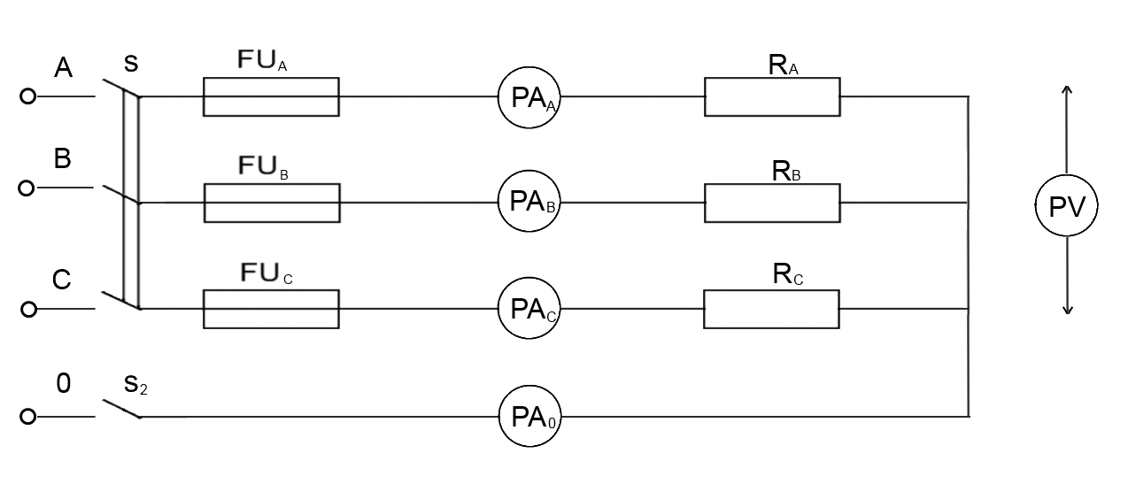
Рис. 11. Схема трехфазной цепи переменного тока

3. Установить заданные преподавателем параметры всех элементов схемы.
Напряжение источника: U = 52/30 В.
Сопротивление фаз: R_{А} = R_{В} = R_{С} = 100 Ом.
4. Предъявить собранную схему для проверки преподавателю.
5. Включить источник питания и произвести необходимые измерения, результаты которых занести в табл.10.

Таблица 10
Измерения и вычисления
№ опыта | Ключ К | Измерено |  |  |  |  |  |  |  |  |  | Вычислено
№ опыта | Ключ К | I_{A},  А | I_{B},  В | I_{C},  С | U_{A},  В | U_{В},  В | U_{С},  В | U_{AВ},  В | U_{ВС},  В | U_{СА},  В | I_{N,}  A | P_{A},  Вт | P_{B},  Вт | P_{C},  Вт | P,  Вт
1 | Вкл.
1 | Откл.
2 | Вкл.
2 | Откл.
3 | Вкл.
3 | Откл.

6. Разомкнуть ключ S₂ и произвести необходимые измерения, результаты которых занести в табл. 10.
7. Отключить источник питания.
8. Произвести необходимые расчеты по формулам:
P_{А} = U_{А} I_{А} cos $φ$_{A} ; P_{B} = U_{B} I_{B} cos $φ$_{B}; P_{С} = U_{С} I_{С} cos $φ$_{С};
P = P_{A} + P_{B} + P_{C}
где P_{А}, P_{В}, P_{С} - активная мощность в соответствующей фазе; I_{А}, I_{В}, I_{С} - сила тока в соответствующей фазе; U_{А}, U_{В}, U_{С} - фазное напряжение; cos $φ$_{А}, cos $φ$_{В}, cos $φ$_{С} - коэффициент мощности в соответствующей фазе; P – активная мощность в цепи.
9. Расчеты занести в табл. 10.
10. Изменить исходные параметры цепи:
Сопротивление фазы A: R_{A} = 30 Ом;
Сопротивление фазы В: R_{В} = 50 Ом;
Сопротивление фазы С: R_{С} = 100 Ом.
11. Повторить пункты 4-9.
12. Изменить исходные параметры цепи:
Сопротивление фазы A: R_{A} = ∞ Ом;
13. Повторить пункты 4-9.
14. Разобрать электрическую цепь.
15. Построить векторные диаграммы напряжений и токов для опытов с нулевым проводом.
16. На основании опытных данных, расчетов и векторных диаграмм сделать выводы:
- о целесообразности нейтрального провода при симметричной нагрузке;
- о роли нейтрального провода при несимметричной нагрузке;
- о роли нейтрального провода при несимметричной нагрузке;
- о роли нейтрального провода при обрыве линейного провода.
Контрольные вопросы
1. Что такое «перекос фаз»?
2. Какое напряжение называют «смещение нейтрали»?
3. Что произойдет при коротком замыкании одной из фаз, если при этом в цепи отсутствует нейтральный провод и при его присутствии?

Лабораторная работа №8
Исследование однофазного трансформатора
Цель: ознакомиться с устройством, назначением и основными характеристиками однофазного трансформатора; рассчитать коэффициент трансформации, потери мощности и КПД трансформатора в различных режимах работы.
Оборудование: источник переменного тока (сеть); трансформатор однофазный (школьный разборный); автотрансформатор лабораторный (ЛАТР); вольтметр – 2 шт.; амперметр – 2шт.; ватт метр; магазин сопротивлений или реостат до 400 Ом; однополюсный выключатель; ЛС НТЦ -07 “ТОЭ”.

Вопросы для самопроверки:
- получение трансформатора;
- виды трансформаторов;
- устройство трансформатора;
- параметры трансформатора, основные формулы для их расчета;
- принцип действия трансформатора, режимы его работы.
Порядок выполнения
1. Определить размещение приборов на столе.
2. Собрать электрическую цепь согласно предложенной схеме (рис.12).
3. Установить заданные преподавателем параметры всех элементов схемы.
Напряжение источника: U = 220 В.
4. Предъявить собранную схему для проверки преподавателю.
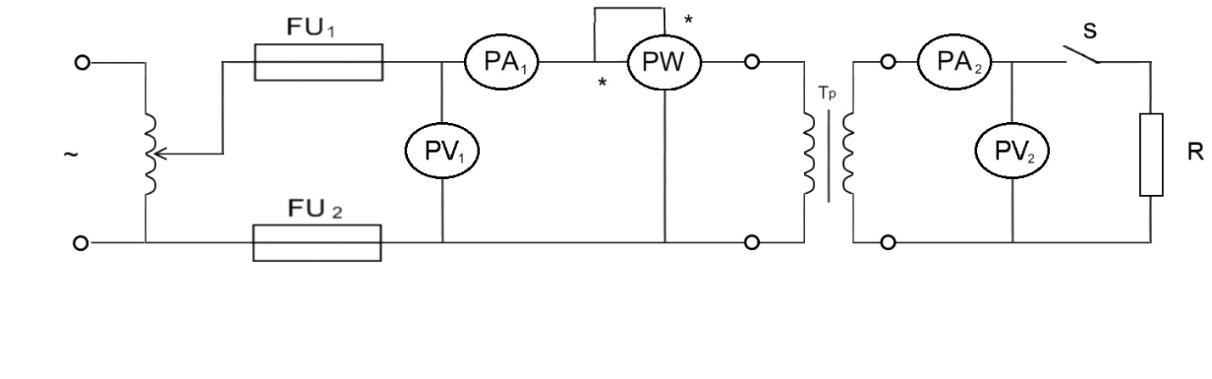
Рис. 12. Принципиальная схема работы трансформатора
5. Включить источник питания(ключ S разомкнут – режим холостого хода) и произвести необходимые измерения, результаты которых занести в табл.11.
Таблица 11

Измерено |  |  |  | Вычислено
U₁, B | I₁, A | U₂,B | P₁, Вт | K | COS $φ$

6. Отключить источник питания.
7. Произвести необходимые расчеты по формулам:
K = U₁ U₂ ; cos $φ$ = P₁ / (U₁ I₁),
где K – коэффициент трансформации; U₁- напряжение на первичной обмотке трансформатора; U₂, - напряжение на вторичной обмотке трансформатора; cos $φ$- коэффициент; P₁ – активная мощность на первичной обмотке трансформатора; I₁ – сила тока на первичной обмотке трансформатора;
8. Расчеты занести в табл. 11.
9. Изменить исходные параметры цепи:
Напряжение источника: U = 220 В.
Сопротивление нагрузки R_{Н} = 250 Ом;
10. Предъявить собранную схему для проверки преподавателю.
11. Включить источник питания(ключ S разомкнут – режим холостого хода) и произвести необходимые измерения, результаты которых занести в табл.12.
12. Отключить источник питания.
Таблица12
№ опыта | Измерено |  |  |  |  | Вычислено
№ опыта | U₁, В | I₁, А | P₁, Вт | U₂, В | I₂, А | P₂ Вт | $∆P$, Вт | $η$, %

13. Произвести необходимые расчеты по формулам:
P₂ = U₂ U₂ ; $∆P=P$₁ – P₁; $η$ = (P₂/P₁)$∙100\%$,
Где $P$₁ – активная мощность на первичной обмотке трансформатора; U₂ – напряжение на вторичной обмотке трансформатора; I₂ – сила тока во вторичной обмотке трансформатора; P₂ – активная мощность на вторичной обмотке трансформатора; $∆P$ - потери мощности в трансформаторе; $η$ – КПД трансформатора.
14. Расчеты занести в табл. 12.
15. Повторить пункты 9-14, постепенно уменьшая сопротивление нагрузки до нуля (шаг – 50 Ом).
16. Разобрать электрическую цепь.
17. Построить графики зависимости:
P₂ = U₂ U₂ ; $∆P=P$₁ – P₁; $η$ = (P₂/P₁)$∙100\%$,
U₂ = ƒ (P₂); U₂ = ƒ (I₂); $η$= ƒ (P₂).
18. На основании опытных данных, расчетов и графиков сделать выводы:
- какие параметры трансформатора можно определить опытным путем при использовании различных режимов работы;
- почему при росте нагрузки понижается напряжение на вторичной обмотке трансформатора;
- от чего зависит КПД трансформатора.
Контрольные вопросы
1. От чего зависят потери мощности в трансформаторе?
2. Как опытным путем определить потери мощности в трансформаторе?
3. Как можно избежать больших потерь?
4. Что называют «внешней характеристикой» трансформатора и как ее получить?

Лабораторная работа №9
Расширение пределов измерения вольтметра и амперметра

Цель работы: ознакомление с методами расширения пределов измерений амперметра и вольтметра и созданием комбинированных приборов

Краткие теоретические сведения

При расширении пределов измерения амперметров и вольтметров используются законы последовательно и параллельного соединения проводников.

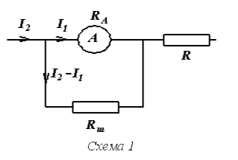
Пусть имеется амперметр с внутренним сопротивлением RА и пределом измерения I₁. Необходимо расширить его до I₂, т.е. в n1 раз, где .
Выполним это с помощью шунта, то есть параллельно соединенного проводника. Для нахождения сопротивления шунта Rш воспользуемся законами параллельного соединения для случая протекания по цепи предельного тока I₂, учитывая, что через амперметр нельзя пропускать ток, больше I₁.
Напряжения на шунте и миллиамперметре одинаковы, следовательно,
I₁R_{A}=(I₂-I₁)Rш =(n₁-1) I₁Rш,
Откуда

Таким образом, сопротивление шунта должно быть в (n-1) раз меньше внутреннего сопротивления прибора.
Пусть имеется вольтметр с внутренним сопротивлением R_{V} и пределом измерения U₁. Необходимо расширить предел измерения доU₂, т.е. в n₂ раз, где
Выполним это с помощью дополнительного сопротивления R_{Д}, подключив его последовательно с вольтметром. Для нахождения R_{Д} воспользуемся законами последовательного соединения для случая измерения предельного напряжения U₂ и, учитывая, что к вольтметру не может быть приложено напряжение больше U₁.
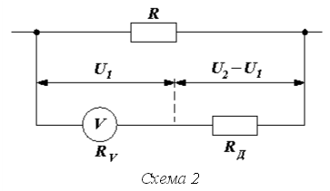

Ток, текущий через вольтметр и добавочное сопротивление одинаков, поэтому IR_{V}+IR_{Д}=U₂=n₂U₁= n₂IR_{V},откуда R_{Д}=R_{V}(n₂–1).
Таким образом, величина дополнительного сопротивления должна быть в (n₂–1) раз больше внутреннего сопротивления прибора.
Используя рассмотренные теоретические представления, можно с помощью измерительного прибора, например, миллиамперметра, измерять токи и напряжения в достаточно широких пределах, т.е. демонстрировать возможность создания многопредельных комбинированных приборов

Порядок выполнения

1. Изготовление амперметра
Зная RA, рассчитать сопротивление шунта R_{Ш}, необходимого для расширения предела измерения миллиамперметра в n₁=100 раз.
R_{Ш} = ± Ом, δR_{Ш} = %
Изготовить шунт из медной проволоки. Для этого, воспользовавшись формулой

, откуда

где ρ–удельное сопротивление меди,
S–площадь сечения провода, определить необходимую длину l шунта. Добавить к расчетной длине ≈3см (для присоединения шунта к миллиамперметру), зачистить концы провода от лака и присоединить шунт к миллиамперметру.
ρ = 75∙10⁻⁸Ом∙м,
d= мм - диаметр проволоки.
l = м
Правильность расчета и изготовления шунта проверить путем сравнения показаний шунтированного прибора с контрольным амперметром в проверочной схеме.
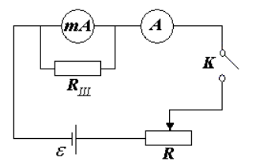
УКАЗАНИЕ: предварительно определите пределы измерения и цены делений контрольного и полученного шунтированием амперметров.
Миллиамперметр: I_{maxmA}= А, с_{mA}= А/дел
Шунтированный миллиамперметр: I_{max.ш}= А, с_{ш}= А/дел
Контрольный амперметр: I_{maxА}= А, с_{А}= А/дел
Показания шунтированного миллиамперметра I_{mA}= дел.= A
Показания контрольного амперметра I_{A}= дел.=
Относительная разница показаний
Вывод:
2. Изготовление вольтметра
Использовать миллиамперметр для измерения напряжения.
Определить предел измерения прибора по напряжению U_{max.mA}=I_{max.mA}R_{A},
где I_{max.mA}–собственный предел измерения по току, а R_{A}–внутреннее сопротивление миллиамперметра.U_{max/mA}= В
Расширить предел измерения прибора по напряжению в n₂ = 10 раз,
Рассчитав добавочное сопротивление по формуле
R_{Д}= ± Ом, δR_{Д} = %
В качестве добавочного сопротивления использовать магазин сопротивлений
Правильность определения добавочного сопротивления оценить путем сравнения показаний полученного вольтметра с показаниями контрольного вольтметра в проверочной схеме.
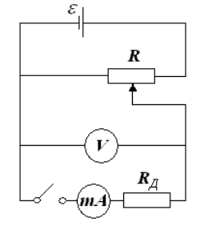

УКАЗАНИЕ: предварительно определите пределы измерения и цены делений контрольного и изготовленного вами вольтметров.
Миллиамперметр: U_{max.mA} = В, с_{m}= В/дел
Миллиамперметр с доб. сопротивлением: U_{max.д}= В, с_{Д}= В/дел
Контрольный вольтметр: U_{max.V} = В, с_{V}= В/дел
Показания миллиамперметра с доб. сопротивлением: U_{mA}= дел =В
Показания контрольного вольтметра U_{V}= дел. = B
Относительная разница показаний

Вывод:

Контрольные вопросы

1. Сформулируйте законы Ома для участка и полной цепи, правила Кирхгофа.
2. Определите пределы измерения, цену деления и чувствительность предложенного вам прибора.
3. Что такое класс точности прибора?
4. Как рассчитать максимальную абсолютную погрешность прибора? Ответ поясните конкретными примерами.
5. Как рассчитать максимальную относительную погрешность прибора при любом положении стрелки?
6. В чем заключается метод определения внутреннего сопротивления миллиамперметра, используемый в данной лабораторной работе?
7. Каково назначение шунтов и дополнительных сопротивлений?
8. Укажите возможные источники систематических и случайных ошибок при выполнении работы, оцените вклад каждого из них в конечный результат.

